Особенности формирования культурно-гигиенических навыков у детей раннего возраста

Подготовила воспитатель МАДОУ № 4: Жданова.А.В

Культурно-гигиенические навыки и навыки самообслуживания в значительной степени формируются в дошкольном возрасте, так как нервная система ребенка в высшей степени пластична, а действия, связанные с принятием пищи, одеванием, умыванием, повторяются каждый день, систематически и неоднократно. В детском саду у детей воспитываются навыки по соблюдению чистоты тела, культуры еды.

Формирование привычек и навыков осуществляется под непосредственным педагогическим воздействием взрослых и всей окружающей обстановки. Прочность, гибкость навыков и привычек зависит от ряда факторов: условий, своевременности начала этой работы, эмоционального отношения ребенка к выполняемым действиям, систематичности упражнений детей в определенных действиях. Особое внимание в группе уделяется формированию нового навыка, привычки, когда у детей появляются новые обязанности, новые вещи, новый вид деятельности, которыми дети должны овладеть. При этом детей приучают выполнять не только то, что им приятно, но и то, что необходимо, преодолевая трудности разного характера.

Воспитание у детей культурно-гигиенических навыков и навыков самообслуживания играет важнейшую роль в охране их здоровья. В конечном счете, от знания и выполнения детьми необходимых гигиенических правил и норм поведения зависит не только их здоровье, но и здоровье других детей и взрослых. В процессе повседневной работы с детьми необходимо стремиться к тому, чтобы выполнение правил личной гигиены стало для них естественным, а гигиенические навыки с возрастом постоянно совершенствовались.

 В раннем возрасте дети начинают проявлять самостоятельность в самообслуживании. Интерес, внимание ребенка к бытовым действиям, впечатлительность нервной системы дают возможность взрослым быстро научить ребенка определенной последовательности операций, из которых складывается каждое действие, приемам, которые помогают выполнять задание быстро, экономно. Если же это время упустить, неправильные действия автоматизируются, ребенок привыкает к неряшливости, небрежности.

Воспитание культурно-гигиенических навыков включает широкий круг задач, и для их успешного решения используется целый ряд педагогических приемов с учетом возраста детей: прямое обучение, показ, упражнения с выполнением действий в процессе дидактических игр, систематическое напоминание детям о необходимости соблюдать правила гигиены и постепенное повышение требований к ним. Нужно добиваться от детей точного и четкого выполнения действий, их правильной последовательности.

В раннем возрасте необходимые навыки лучше всего усваиваются детьми в играх специально направленного содержания. Важно, чтобы эти игры были интересны, могли увлечь детей, активизировать их инициативу и творчество.

Однако для более успешного формирования и закрепления навыков гигиены у детей раннего возраста целесообразно сочетать словесный и наглядный способы, используя специальные наборы материалов по гигиеническому воспитанию в группе, разнообразные сюжетные картинки, символы.

Например:

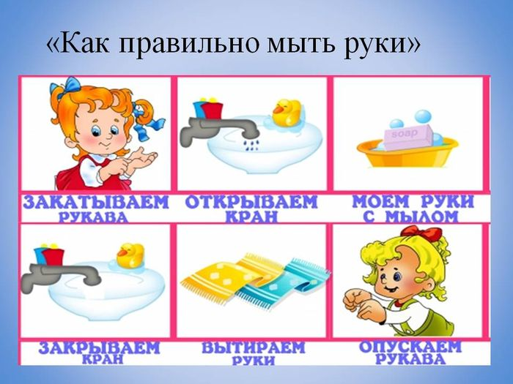

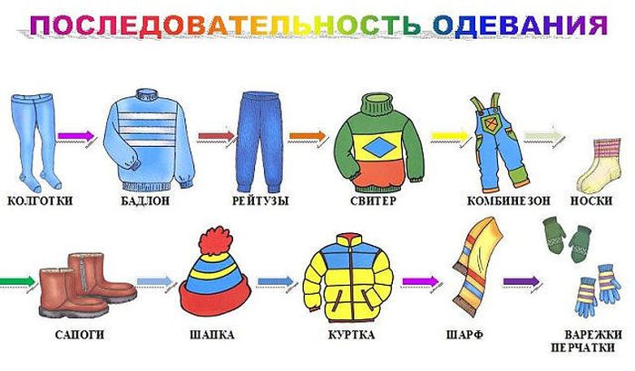

Для первоначальных действий ребенка существенное значение имеет запоминание места для отдельных вещей, своего места за столом и т. п. В особенности это важно, когда ребенок приходит в детский сад из дома. В таких случаях взрослый вместе с малышом выбирает метку (картинку) на шкафчике, рассматривает ее, предлагает запомнить ее расположение. Дети отличаются большой подражательностью, поэтому взрослому нужно неоднократно показывать, как выполнять новое действие, сопровождая показ пояснениями, чтобы выделить наиболее существенные моменты данного действия, последовательность отдельных операций. Начиная со второго года жизни с этой целью с детьми проводятся специальные дидактические игры, используются игровые приемы и фольклор (прибаутки, короткие стихи).

Рекомендации для родителей:

Как прививать малышам полезные привычки и навыки самообслуживания.

1. Учитывая, что навыки у детей только формируются, старайтесь облегчить

ребенку выполнение действий и предупредить нежелательные формы

поведения.

2. Хвалите малыша за все. Пусть он будет уверен в том, что он «самый самый». Необходимо постоянное одобрение малейших проявлений

самостоятельности у детей.

3. Не бойтесь перехвалить своего ребенка. Если похвала оправдана, она

пойдет только на пользу.

4. Не забывайте о возможностях ребенка. Важно - любой, даже маленький

труд должен приносить малышу удовлетворение.

5. Прививайте детям навыки самообслуживания с учетом возрастных

особенностей.

Помните:

- все навыки формируются постепенно;

- лучший пример для подражания - взрослый;

- у малыша есть свои вкусы и привычки;

- в игре обучение проходит легче.

Избегайте:

- необоснованного поторапливания и одергивания детей;

- публичного осуждения малыша за неумения;

- излишнего заигрывания и развлечения во время еды, умывания и т.д.;

- затягивания по времени процесса еды, одевания и т.п.

Для закрепления навыков рекомендуется использовать художественное

слово, инсценировки игровых ситуаций:

Список используемой литературы:

1. <https://mdou157.edu.yar.ru/pedagogicheskaya_kopilka/kalmikova_vospitanie_kgn__1_.pdf>
2. Конина Е.Ю. Формирование культурно-гигиенических навыков у детей. Игровой комплект.- Айрис-пресс, 2007
3. Смирнова Т. Собираем куклу на прогулку.// Дошкольное образование. – 2008